**1С: Предприятие**

* Установлено 1С: Предприятие (рис.7)

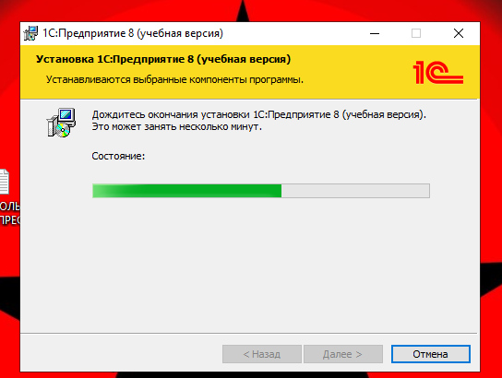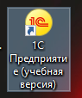

Рис.7-1С: Предприятие

* Создана база (рис.8)



Рис.8-база в 1С

* Изучен конфигуратор 1С, внесены в базу данные об обработке заявок, расчет стоимости подключения, проектах, документации, отчетности

